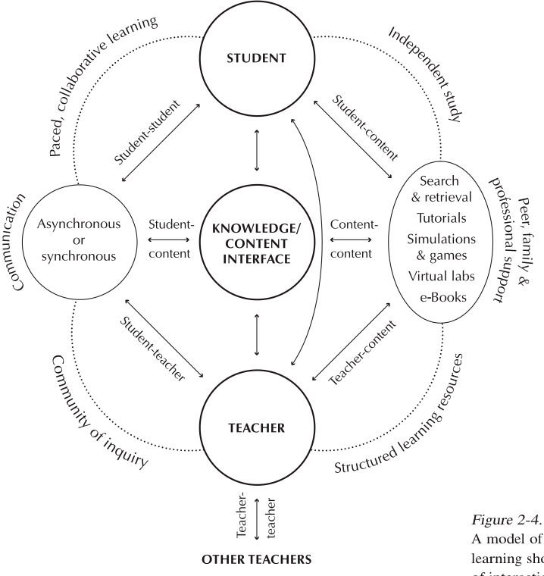
Figura 1. Modelo de aprendizaje online. Tomado de Anderson (2004, página 49)

TABLA 1. Resultados de la encuesta contestada por los profesores

Fase de iniciación

Tipo de conexión: LAN: 22 ADSL: 10

Grado de acuerdo con las siguientes afirmaciones:  (TA: totalmente de acuerdo; TD: totalmente desacuerdo) | TA  % | A  % | I  % | D  % | TD  % | Media | Des. Tip.
La forma de acceso fue sencilla | 62,5 | 31,3 |  | 6,3 |  | 4,50 | 0,80
Las incidencias técnicas se resolvieron satisfactoriamente | 62,5 | 34,4 | 3,1 |  |  | 4,59 | 0,56
El apoyo recibido fue suficiente | 65,6 | 28,1 | 6,3 |  |  | 4,59 | 0,61
Es fácil de usar, se requiere poca experiencia | 25 | 50 | 21,9 | 3,1 |  | 3,97 | 0,78
Desde el punto de vista pedagógico, hay suficientes herramientas para realizar un seguimiento sobre el progreso individualizado de cada alumno | 12,5 | 50 | 28,1 |  |  | 3,83 | 0,65
Es adecuada como suplemento a las clases presenciales | 43,8 | 37,5 | 15,6 |  |  | 4,29 | 0,73
Aumenta la comunicación entre los estudiantes | 12,5 | 34,4 | 34,4 | 9,4 |  | 3,55 | 0,87
Aumenta la colaboración entre los estudiantes | 12,5 | 31,3 | 34,4 | 6,3 |  | 3,59 | 0,84

Grado de utilidad de las herramientas  (M: mucha; m: media; N: nada) | M  % | B  % | m  % | P  % | N  % | Media | Des. Tip.
Audio múltiples participantes | 46,9 | 15,6 | 18,8 | 9,4 |  | 4,10 | 1,08
Cámara | 34,4 | 25 | 18,8 | 6,3 |  | 4,04 | 0,98
Chat | 50 | 21,9 | 9,4 | 12,5 |  | 4,17 | 1,08
Levantar la mano | 56,3 | 21,9 | 3,1 | 3,1 |  | 4,56 | 0,75
Mostrar estados de ánimo | 18,8 | 28,1 | 21,9 | 12,5 | 3,1 | 3,56 | 1,12
Marcas de asentimiento verdes y rojas | 34,4 | 31,3 | 15,6 | 3,1 |  | 4,15 | 0,86
Webtour | 15,6 | 18,8 | 9,4 | 6,3 |  | 3,88 | 1,02
Compartir aplicaciones | 9,4 | 28,1 | 12,5 |  |  | 3,94 | 0,68
Transferencia de archivos | 50 | 18,8 | 9,4 |  |  | 4,52 | 0,71
Calculador gráfico | 6,3 | 21,9 | 15,6 | 9,4 |  | 3,47 | 0,94
Grabación de las clases | 50 | 25 | 3,1 | 9,4 |  | 4,32 | 0,98
División de los participantes en pequeños grupos | 31,3 | 12,5 | 21,9 | 3,1 |  | 4,05 | 0,99

TABLA 2. Resultados de la encuesta contestada por los profesores. Piloto
Tipo de conexión: LAN: 48 ADSL: 0

Grado de acuerdo con las siguientes afirmaciones:  (TA: totalmente de acuerdo; TD: totalmente desacuerdo) | TA | A | I | D | TD | Media | Des. Tip.
La forma de acceso fue sencilla | 81,3 | 18,8 |  |  |  | 4,81 | 0,39
Las incidencias técnicas se resolvieron satisfactoriamente | 79,2 | 20,8 |  |  |  | 4,79 | 0,41
El apoyo recibido fue suficiente | 83,3 | 16,7 |  |  |  | 4,83 | 0,37
Es fácil de usar, se requiere poca experiencia | 60,4 | 31,3 | 6,3 | 2,1 |  | 4,50 | 0,71
Desde el punto de vista pedagógico, hay suficientes herramientas para realizar un seguimiento sobre el progreso individualizado de cada alumno | 33,3 | 47,9 | 16,7 | 2,1 |  | 4,13 | 0,76
Es adecuada como suplemento a las clases presenciales | 64,6 | 35,4 |  |  |  | 4,65 | 0,48
Aumenta la comunicación entre los estudiantes | 12,5 | 75 | 12,5 |  |  | 4,0 | 0,50
Aumenta la colaboración entre los estudiantes | 4,2 | 62,5 | 33,3 |  |  | 3,71 | 0,54

Grado de utilidad de las herramientas  (M: mucha; m: media; N: nada) | M  % | B  % | m  % | P  % | N% | Media | Des. Tip.
Audio múltiples participantes | 62,5 | 33,3 |  |  |  | 4,65 | 0,48
Cámara | 4,2 | 37,5 | 37,5 | 16,7 |  | 3,30 | 0,81
Chat | 33,3 | 62,5 |  |  |  | 4,35 | 0,48
Levantar la mano | 95,8 | 2,1 |  |  |  | 4,98 | 0,14
Mostrar estados de ánimo | 6,3 | 56,3 | 25 | 10,4 |  | 3,60 | 0,77
Marcas de asentimiento verdes y rojas | 35,4 | 60,4 | 2,1 |  |  | 4,34 | 0,52
Webtour | 56,3 | 39,6 |  |  |  | 4,59 | 0,50
Compartir aplicaciones | 81,3 | 14,6 |  |  |  | 4,85 | 0,36
Transferencia de archivos | 77,1 | 18,8 |  |  |  | 4,80 | 0,40
Realización de encuestas/exámenes | 81,3 | 14,6 |  |  |  | 4,74 | 0,44
Grabación de las clases | 47,9 | 25 | 22,9 |  |  | 4,26 | 0,82
División de los participantes en pequeños grupos | 60,4 | 35,4 |  |  |  | 4,63 | 0,49

TABLA 3. Resultados de la encuesta contestada por los estudiantes. Piloto

Tipo de conexión: LAN: 12 ADSL: 28

 | TA | A | I | D | TD | Media | Des. Tip.
El acceso a la plataforma ha sido posible cuando era necesario | 70 | 30 |  |  |  | 4,70 | 0,46
Es fácil de usar | 70 | 30 |  |  |  | 4,70 | 0,46
Se requiere poca experiencia para utilizarla | 30 | 70 |  |  |  | 4,30 | 0,46
Me parece adecuada como suplemento a las clases presenciales | 70 | 30 |  |  |  | 4,70 | 0,46
Recomendaría a mis compañeros un curso que utilice la plataforma | 80 | 20 |  |  |  | 4,80 | 0,40
Consideraría la posibilidad de matricularme en un curso basado exclusivamente en Elluminate | 30 | 50 | 20 |  |  | 4,10 | 0,79
La comunicación con el profesor es mayor que en una clase presencial | 20 | 50 | 30 |  |  | 3,90 | 0,71
El aprendizaje es mayor que en una clase tradicional |  | 20 | 80 |  |  | 3,20 | 0,40

Grado de utilidad de las herramientas  (M: mucha; m: media; N: nada) | M | B | m | P | N | Media | Des. Tip.
Audio múltiples participantes | 60 | 40 |  |  |  | 4,60 | 0,49
Cámara |  |  | 70 | 20 |  | 2,78 | 0,42
Chat | 100 |  |  |  |  | 5,00 | 0,00
Levantar la mano | 60 | 40 |  |  |  | 4,60 | 0,49
Mostrar estados de ánimo |  | 60 | 40 |  |  | 3,60 | 0,49
Marcas de asentimiento verdes y rojas | 50 | 50 |  |  |  | 4,50 | 0,50
Webtour | 50 | 50 |  |  |  | 4,50 | 0,50
Aplication Sharing | 60 | 30 |  |  |  | 4,67 | 0,47
Transferencia de archivos | 100 |  |  |  |  | 5,00 | 0,00
Calculador gráfico |  | 10 | 70 | 10 |  | 3,00 | 0,47
Tests autoevaluación |  | 90 |  |  |  | 5,00 | 0,00
Grabación de las clases | 90 |  |  |  |  | 5,00 | 0,00
División de los participantes en pequeños grupos | 80 | 10 |  |  |  | 4,89 | 0,32

ANEXO I

Resumen de la participación en las presentaciones por centros y campus

Campus Blasco Ibáñez | Marzo | Mayo | Campus Burjassot | Marzo | Mayo | Campus Tarongers | Marzo | Mayo
Psicología | 19 | 7 | Farmacia | 4 | 1 | Derecho | 8 | 3
Medicina | 8 | 8 | Biológicas | 3 | 3 | Económicas | 6 | 1
Fisioterapia | 3 |  | Física | 5 | 1 | CC Sociales | 1 | 3
Enfermería | 3 | 1 | Química | 4 | 2
Geografía e Historia | 3 | 2 | Matemáticas | 2
Filosofía y CC Educación | 5 | 3 | Ingeniería | 3 | 1
Filología | 8 | 6
Magisterio | 5 | 5
FCAFE | 3 | 1
TOTAL | 57 | 33 |  | 21 | 8 |  | 15 | 7

ANEXO II

Encuesta de opinión profesores

En primer lugar, se conectó a Elluminate desde: la facultad ADSL
Exprese el grado de acuerdo con las afirmaciones sobre la herramienta Elluminate Live! utilizando la siguiente escala: Totalmente de acuerdo (TA), de acuerdo (A), indiferente (I), en desacuerdo (D) totalmente en desacuerdo (TD)

 | TA | A | I | D | TD
La forma de acceso fue sencilla
Las incidencias técnicas se resolvieron satisfactoriamente
El apoyo recibido fue suficiente
Es fácil de usar, se requiere poca experiencia
Desde el punto de vista pedagógico, hay suficientes herramientas para realizar un seguimiento sobre el progreso individualizado de cada alumno
Es adecuada como suplemento a las clases presenciales
Aumenta la comunicación entre los estudiantes
Aumenta la colaboración entre los estudiantes

Valore el grado de utilidad de las herramientas para la interacción y seguimiento de los alumnos utilizando la siguiente escala Mucha, bastante, media, poca, ninguna

 | M | B | m | P | N
Audio múlples participantes
Cámara
Chat
Levantar la mano
Mostrar estados de ánimo
Marcas de asentimiento verdes y rojas
Webtour
Compartir aplicaciones (Aplication Sharing)
Transferencia de archivos
Calculador gráfico
Grabación de las clases
División de los participantes en pequeños grupos

ANEXO III

Encuesta de opinión estudiantes

Edad _____ Sexo____ Curso____ Tipo de conexión: Facultad__ ADSL__ Modem__ Cable__

Por favor, expresa tu grado de acuerdo con las siguientes afirmaciones sobre la herramienta Elluminate, marcando con una X en la casilla que mejor se adapte a tu opinión (TD: totalmente en desacuerdo; D: en desacuerdo; I: indiferente; A: acuerdo; TA: totalmente de acuerdo):

 | TD | D | I | A | TA
El acceso a la plataforma ha sido posible cuando era necesario
Es fácil de usar
Se requiere poca experiencia para utilizarla
Me parece adecuada como suplemento a las clases presenciales
Recomendaría a mis compañeros un curso que utilice la plataforma
Consideraría la posibilidad de matricularme en un curso basado exclusivamente en Elluminate
Creo que la herramienta aumenta la comunicación y colaboración entre los estudiantes
La comunicación con el profesor es mayor que en una clase presencial
El aprendizaje es mayor que en una clase tradicional

Valora el grado de utilidad de las herramientas disponibles en Elluminate utilizando la siguiente escala: Mucha (M), bastante (B), media (m), poca (P), ninguna (N):

 | M | B | m | P | N
Levantar la mano
Marcas verdes y rojas de asentimiento o duda
Mostrar estados de ánimo
Audio multiples participantes
Cámara
Pizarra blanca
Chat
Web tour
Transferencia de archivos
Compartir aplicaciones (application sharing)
Tests de autoevaluación (quiz)
Calculador gráfico
División de los participantes en pequeños grupos

Anderson, Terry; Elloumi, Fathi (2004). Theory and Practice of Online Learning. Athabasca: Athabasca University, p. 49.

